Всероссийская олимпиада по изобразительному искусству
«Красота Павлопосадского платка»

для детей с ограниченными возможностями здоровья

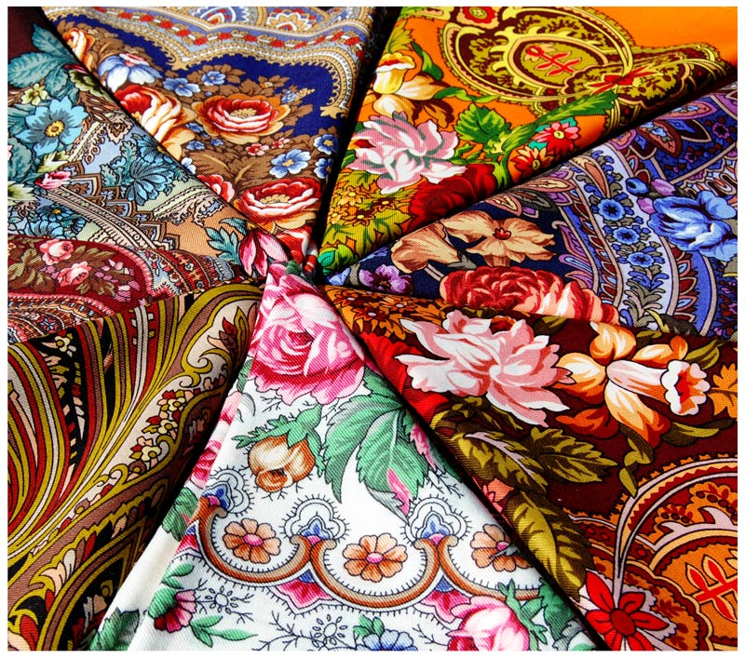

Автор-составитель искусствовед Мухаметдинова Ф. Р.,
преподаватель МБОУ ДО ДХШ
города Вятские Поляны Кировской области

Россия 2018 Russiа
- К какому виду искусства относится самый популярный на Руси головной убор - Павлопосадский платок?
А) Живопись
Б) Скульптура
В) Декоративно-прикладное искусство
- Платок всегда являлся одним из неотъемлемых атрибутов русского костюма, носить который было обязательной традицией. Почему замужняя женщина была обязана покрывать волосы?
А) Чтобы согреться
Б) Чтобы прикрыть волосы
В) Чтобы уберечь семью от нечистых сил
- Прародителем платка считается убрус - выбеленное льняное полотенце, украшенное вышивкой, которым издревле на Руси женщины покрывали голову. Как обычно повязывали убрусы?
А) Под головной убор
Б) Как шейный платок
В) Поверх головного убора
- Набивным павловопосадским платкам более двухсот лет. Откуда родом этот знаменитый элемент традиционного национального костюма, превратившийся в изысканный и модный аксессуар?
А) Павловский Сад
Б) Павловский Посад
В) Павловские Посадки
- В 1795 году крестьян организовал в Московской губернии производство по изготовлению платков, из которого впоследствии развилась крупная платочная мануфактура. Укажите имя этого русского мастера?
А) Яков Лабзин
Б) Иван Лабзин
В) Василий Грязнов
- В 50-х годах XIX века производство знаменитых павловопосадских платков приобретает фабричные масштабы. Как назывался торговый дом по изготовлению платочных изделий?
А) «Иван Лабзин и Василий Грязнов»
Б) «Яков Лабзин и Василий Грязнов»
В) «Московские фабриканты Лабзины и Гучковы»
- Благодаря московским фабрикантам Гучковым ткацкое производство платков стало автоматизированным. Укажите, когда ручная набойка была вытеснена машинной?
А) На рубеже 17-18 веков
Б) На рубеже 18-19 веков
В) На рубеже 19-20 веков
- Для изготовления формы-шаблона на древесине прожигался или вырезался узор, затем выжженные тонкие канавки заливались специальным сплавом. Об изготовлении какого шаблона идёт речь?
А) Изготовление «манер»
Б) Изготовление «цветков»
- Рисунок на платочную ткань наносили резными деревянными формами двух видов. Чем набивали контур рисунка?
А) «Манерами»
Б) «Цветками»
- Правомерно ли утверждение, что каждый цвет требовал использования отдельной доски и печатался с отдельного шаблона «цветка» со своим рисунком.
А) Да
Б) Нет
- Для создания большого красивого платка использовалось более 10 набойных досок. Сколько требовалось наложений форм для «рождения» одного платка?
А) До 4
Б) До 40
В) До 400
Г) До 4000
- Найдите соответствия технологическим этапам изготовления павловопосадского платка:
А) «Цветок» - для вбивания краски в ткань
Б) «Киянка» - для обозначения контура рисунка
В) «Манера» - для нанесения краски и создания общего узора
- Павловопосадские платки отличаются красотой орнаментов. Укажите наиболее типичный орнаментальный узор композиции платка?
А) «Турецкий боб»
Б) «Цветочный узор»
В) «Индийский огурец»
Г) «Восточный орнамент»
- Павловопосадские платки отличаются плотной цветочной орнаментацией. Укажите наиболее типичный рисунок украшения углов платка?
А) Пышные букеты крупных форм
Б) Небольшие гирлянды мелких цветов
- В павловопосадских платках широко распространены разнообразные рисунки восточного орнамента, декорированные так называемым «турецким» узором. Стилистика этого узора предполагает использование орнаментальных фрагментов в форме капли, например, «пейсли». Укажите, откуда пошло название узора «пейсли»?
А) От шотландского городка Пейсли
Б) От массового производства изделий с подобным узором
В) От использования орнаментальных узоров в форме капли
- При изготовлении платка эта работа выполняется в последнюю очередь. Что завершает изготовление павловопосадского платка?
А) Отжим и сушка платка
Б) Украшение платка бахромой
В) Обработку изделия влажным паром
Г) Промывка платка в специальных машинах
- Среди экспонатов этого уникального музея платки золотого шитья, нижегородские косынки, шерстяные набивные и тканые платки и шали различных известных мануфактур Москвы и центральных губерний России. В каком городе открыт музей, посвящённый истории русского платка и шали?
А) Москва
Б) Нижний Новгород
В) Павловский Посад

